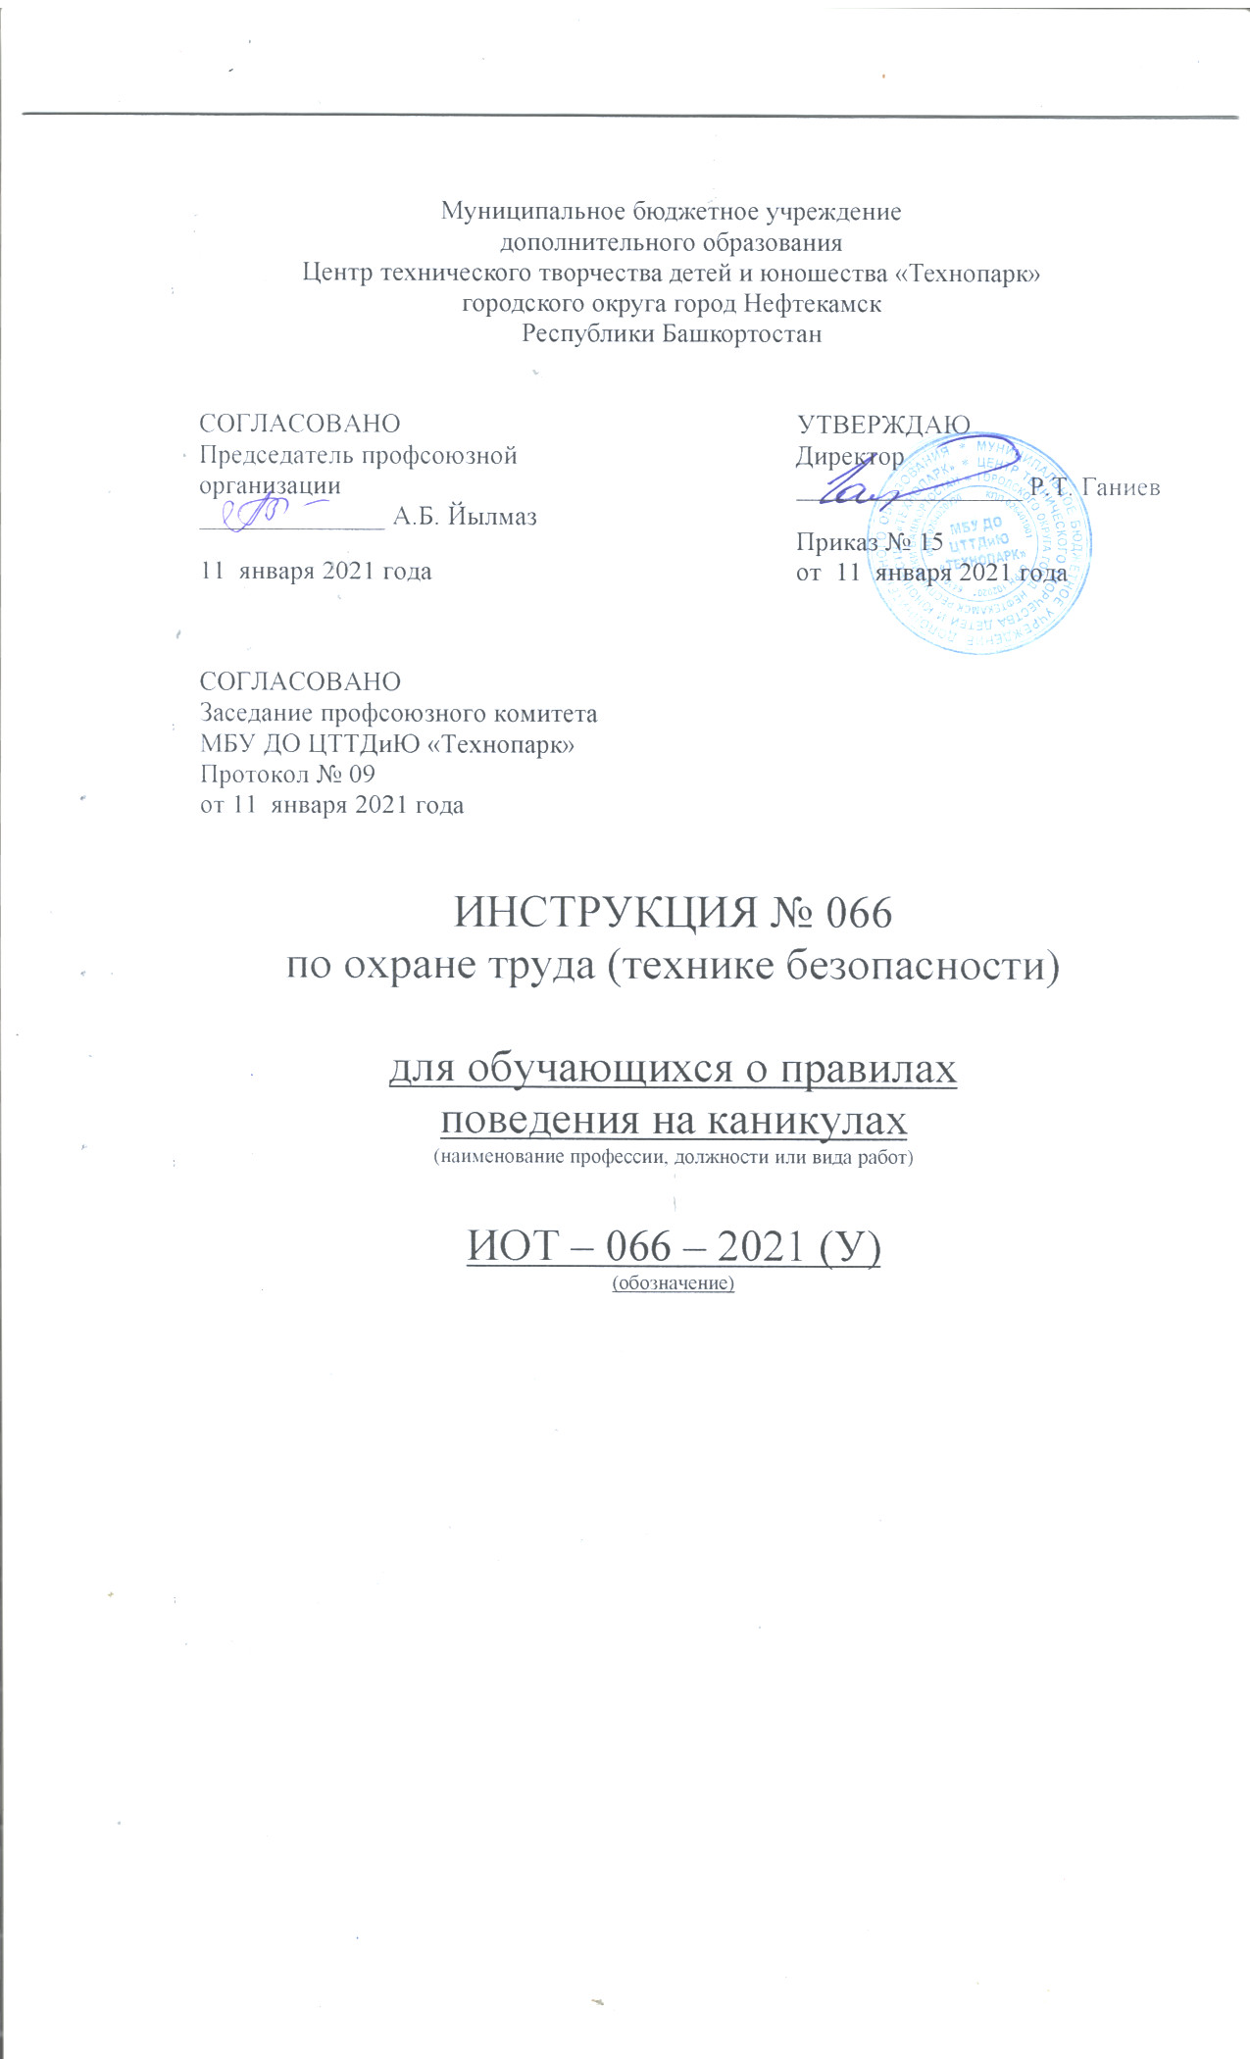Настоящая инструкция по охране труда (технике безопасности) для обучающихся о правилах поведении на каникулах разработана с учетом условий в МБУ ДО ЦТТДиЮ «Технопарк» городского округа город Нефтекамск Республики Башкортостан (далее – Технопарк).

1. Общие положения правил поведении обучающихся на каникулах.
1.1. Инструктаж Правил проводят педагоги дополнительного образования с обучающимися своего объединения четыре раза в год (перед каждыми каникулами).
1.2. В специальном журнале установленного образца делается отметка о проведении инструктажа и ставятся подписи педагога и обучающихся.

2. Общие правила поведения обучающихся на каникулах
2.1. В общественных местах быть вежливым и внимательным к детям и взрослым, соблюдать нормы морали и этики.
2.2. Быть внимательным и осторожным на проезжей части дороги, соблюдать правила дорожного движения.
2.3. В общественном транспорте быть внимательным и осторожным при посадке и выходе, на остановках.
2.4. Во время игр соблюдать правила игры, быть вежливым.
2.5. Не разговаривать с посторонними (незнакомыми) людьми. Не реагировать на знаки внимания и приказы незнакомца. Никуда не ходить с посторонними.
2.6. Не играть в тёмных местах, на свалках, стройплощадках, пустырях и в заброшенных зданиях, рядом с железной дорогой и автомагистралью.
2.7. Всегда сообщать родителям, куда идёшь гулять.
2.8. Без сопровождения взрослых и разрешения родителей не ходить к водоемам (рекам, озерам, водохранилищам) и в лес, не уезжать в другой населенный пункт.
2.9. Одеваться в соответствии с погодой.
2.10. Не дразнить и не гладить беспризорных собак и других животных.
2.11. Находясь дома, быть внимательным при обращении с острыми, режущими, колющими предметами и электронагревательными приборами; не играть со спичками, зажигалками и т.п.

3. Правила поведении обучающихся на осенних каникулах
3.1. Соблюдать правила п. 2 данной инструкции.
3.2. Находясь вблизи водоёмов, не входить в воду, не ходить по краю обрыва.
3.3. При походе в лес не поджигать сухую траву, не лазить по деревьям, внимательно смотреть под ноги.
3.4. При использовании скутеров, велосипедов соблюдать правила дорожного движения.
3.5. При использовании роликовых коньков, скейтов и самокатов, помнить, что проезжая часть не предназначена для их использования, кататься по тротуару.
3.6. Во время походов в лес обязательно надеть головной убор и одежду с длинными рукавами во избежание укусов клещей и других насекомых.

4. Правила поведения обучающихся на зимних каникулах
4.1. Соблюдать правила п. 2 данной инструкции
4.2. Соблюдай правила пожарной безопасности и обращения с электроприборами
4.3. Не играй с острыми, колющими и режущими, легковоспламеняющимися и взрывоопасными предметами, огнестрельным и холодным оружием, боеприпасами.
4.4. Не употребляй лекарственные препараты без назначения врача, наркотики, спиртные напитки, не кури и не нюхай токсические вещества.
4.5. Соблюдай правила личной безопасности на улице.
4.6. Соблюдать культуру поведения и общественный порядок.
4.7. Соблюдать правила поведения на дорогах
4.8. Носить обувь, обеспечивающая устойчивость на скользкой дороге
4.9. Ввиду повышенной опасности из – за скользкой дороги не нарушать правила дорожного движения, не создавать опасные ситуации на дорогах.
Запрещается:
4.10. Находится на улице позже 22.00 часов.
4.11. Управлять транспортными средствами, не имея на то разрешения.
4.12. Употреблять спиртные напитки и табачные изделия, а также приобретать их в торговых точках.
4.13. Пользоваться взрыво- и огнеопасными предметами.
4.14. В случае гололёда не спешить при ходьбе, не обгонять прохожих. При падении стараться упасть на бок, не хвататься за окружающих.
4.15. Во время катания на горках и катках, быть предельно внимательным, не толкаться, соблюдать правила техники безопасности:
4.15.1.Соблюдать интервал при движении на лыжах по дистанции 3-4 м при спусках с горы - не менее 30 м; при спуске с горы не выставлять вперед лыжные палки; после спуска с горы не останавливаться у подножия горы во избежание столкновений с другими лыжниками; немедленно сообщить взрослым (родителям, знакомым) о первых же признаках обморожения; во избежание потертостей ног не ходить на лыжах в тесной слишком свободной обуви.
4.15.2. Во время катания на коньках надо стараться обходить тех, кто плохо катается. При падении держать руки ближе к телу и пытаться как можно быстрее подняться на ноги. Надо считаться с конькобежцами, которые «выписывают» дуги и пируэты спиной вперед столкновения с ними не исключены. По неписаному правилу крытых катков, двигаться следует вдоль борта в одном направлении.
4.16. Соблюдай правила безопасности на льду, во избежание падений и получения травм Находясь у водоёмов, не ходить по льду (лед может оказаться тонким).
4.17. Использовать бенгальские огни и т.п. только в присутствии и с разрешения взрослых в специально отведенных для этого местах, соблюдая правила пожарной безопасности и инструкцию по применению.
4.18. Играя в снежки, не метить в лицо и в голову.
4.19. Не ходить вдоль зданий – возможно падение снега и сосулек.
4.20. Во время прогулки в период зимних каникул возможны:
- травмы, полученные при большом скоплении народа;
- травмы, полученные при падении;
- обморожения;
- встречи с незнакомыми людьми, пьяными, грабителями;
- нахождение вблизи водоемов и попадание в них.
4.21. Соблюдайте следующие требования безопасности:
- планируйте безопасный маршрут до места назначения и используйте его. Выбирайте хорошо освещенные улицы и избегайте прохождения мимо пустырей, аллей или строительных площадок. Идите длинным путем, если он безопасный;
- изучите свой район: узнайте, какие универмаги, магазины, кафе, рестораны и учреждения открыты до позднего времени и где находятся полиция, опорный пункт правопорядка, комната приема участкового инспектора, охранники;
- не щеголяйте дорогими украшениями или одеждой, мобильными телефонами, держите сумку крепче, идите навстречу движению транспорта, если нет пешеходной дорожки, так вы сможете видеть приближающиеся машины;
- если вы подозреваете, что кто-то преследует вас, перейдите улицу и направьтесь в ближайший хорошо освещенный населенный район. Быстро дойдите или добегите до какого-нибудь дома или магазина, чтобы вызвать мполицию. Если вы напуганы – кричите о помощи;
- старайтесь не гулять в темное время суток;
- никогда не путешествуйте, пользуясь попутными автомобилями;
- докладывайте родителям, с кем пошли, куда пошли и когда вернетесь, в случае вашей задержки – позвоните и предупредите.

5. Правила поведения обучающихся на весенних каникулах:
5.1. Соблюдать правила п. 2 данной инструкции.
5.2. Не ходить вдоль зданий – возможно падение снега и сосулек.
5.3. Не подходить к водоёмам с тающим льдом. Не кататься на льдинах.
5.4. При использовании скутеров, велосипедов соблюдать правила дорожного движения.
5.5. При использовании роликовых коньков, скейтов и самокатов, помнить, что проезжая часть не предназначена для их использования, кататься по тротуару.
5.6. Во время походов в лес обязательно надеть головной убор и одежду с длинными рукавами во избежание укусов клещей и других насекомых.
5.7. Находясь вблизи водоёмов, не входить в воду, не ходить по краю обрыва.
5.8. При походе в лес не поджигать сухую траву, не лазить по деревьям, внимательно смотреть под ноги.
5.9. Период весеннего половодья особенно опасен для тех, кто живет близ реки, пруда, водоема. Привыкая зимой пользоваться пешеходными переходами по льду, многие забывают об опасности, которую таит лед весной.
5.10. Весенний лед резко отличается от осеннего и зимнего. Если осенний лед под тяжестью человека начинает трещать, предупреждая об опасности, то весенний лед не трещит, а проваливается, превращаясь в ледяную кашицу.
5.11. Переходить реку, пруд, озеро по льду весной опасно. Нужно внимательно следить за знаками, обозначающими пешеходные переходы, пользоваться специальными настилами на льду. Сходить на необследованный лед - большой риск.
5.12. Помните, течение реки сильно подмывает крутые берега. Возможны обвалы. Остерегайтесь любоваться весенним ледоходом с обрывистых берегов.
5.13. Весной опасно сходить за плотины, запруды. Не забывайте - они могут быть неожиданно сорваны напором льда. Не приближайтесь к ледяным заторам…
5.14. Помните, весенний паводок ответственный период! Больше всего несчастных случаев весной на реке происходит со школьниками. Дети часто позволяют себе шалости у реки, даже пробуют кататься на льдинах. Школьники! Ведите постоянно наблюдение за рекой. Разъясняйте товарищам правила поведения во время весеннего половодья.
5.15. Ледоход очень опасен, особенно те места, где выходят на поверхность водоёма подземные ключи, стоки теплой воды от промышленных предприятий, возле выступающих изо льда кустов, камыша, коряг и пр.
5.16. Во время половодья остерегайтесь любоваться ледоходом с крутых берегов, размываемых весенними потоками, из-за чего склоны берегов часто обваливаются. Нельзя выходить на водоемы при образовании ледяных заторов.

Помните! Игры на льду в это время, плавание на лодках, плотах во время ледохода и половодья опасны для жизни!
Дети обязаны:
- соблюдать правила поведения на дорогах;
- соблюдать правила поведения на водоёмах;
- соблюдать культуру поведения и общественный порядок;
- носить обувь, обеспечивающая устойчивость на скользкой дороге;
- ввиду повышенной опасности из – за скользкой дороги не нарушать правила дорожного движения, не создавать опасные ситуации на дорогах.
Детям запрещается:
- находится на улице позже 22.00 часов;
- находится вблизи крутых берегов, омываемых весенними потоками;
- управлять транспортными средствами, не имея на то разрешения;
- употреблять спиртные напитки и табачные изделия, а также приобретать их в торговых точках;
- пользоваться взрыво- и огнеопасными предметами.

6. Правила поведения обучающихся на летних каникулах
6.1. Соблюдать правила п. 2 данной инструкции.
6.2. Находясь на улице, надеть головной убор во избежание солнечного удара. При повышенном температурном режиме стараться находиться в помещении или в тени, чтобы не получить тепловой удар.
6.3. При использовании скутеров, велосипедов соблюдай правила дорожного движения.
6.4. При использовании роликовых коньков, скейтов и самокатов, помни, что проезжая часть не предназначена для их использования, ты должен кататься по тротуару.
6.5. Находясь вблизи водоёмов, соблюдать правила поведения на воде:
- не купаться в местах с неизвестным дном;
- входить в воду только с разрешения родителей и во время купания не стоять без движений. Не прыгать в воду головой вниз при недостаточной глубине воды, при необследованном дне водоема и при нахождении вблизи других пловцов. Не оставаться при нырянии долго под водой;
- не купаться более 30 мин., если же вода холодная, то не более 5-6 мин;
- не заплывать за установленные знаки ограждения водного бассейна (буйки), не купаться при большой волне, не подплывать близко к моторным лодкам, пароходам, баржам и пр. плавательным средствам;
- почувствовав озноб, быстро выйти из воды и растереться сухим полотенцем. При судорогах не теряться, стараться держаться на воде и позвать на помощь.
6.6. Во время походов в лес обязательно надеть головной убор и одежду с длинными рукавами во избежание укусов клещей и других насекомых.
6.7. Во время похода в лес не поджигать сухую траву, не лазить по деревьям, внимательно смотреть под ноги.
Доводим до Вашего сведения, что в летний период родители несут полную ответственность за жизнь и безопасность своих детей.
Дети обязаны:
- соблюдать правила поведения на дорогах;
- соблюдать правила поведения на водоемах;
- соблюдать культуру поведения и общественный порядок;
Детям запрещается:
- находиться на улице позже 23.00 часов;
- участвовать в разборе нежилых зданий;
- управлять транспортными средствами, не имея на то разрешения;
- употреблять спиртные напитки и табачные изделия, а также приобретать их
в торговых точках;
- пользоваться взрыво – и огнеопасными предметами;
- находиться на водоеме без сопровождения взрослых;
- самостоятельный выезд за пределы села без сопровождения законных представителей.
Родители обязаны:
- вести здоровый образ жизни;
- постоянно напоминать ребенку о его обязанностях;
- вести постоянный контроль за досугом детей.
Педагоги имеют право вести наблюдение и посещать закрепленные за ними семьи. В случае нарушения данных правил обращаться в вышестоящие органы.

Помните! Умение оказать первую помощь, правильные и грамотные действия при внештатных ситуациях помогут сохранить Вашу жизнь и жизнь окружающих Вас людей.
Детям до 17 лет запрещается находится на улице без сопровождения взрослых.

Инструкцию составил:
Педагог-организатор Н.Я. Нагимов

